Diagramas Casos de Uso

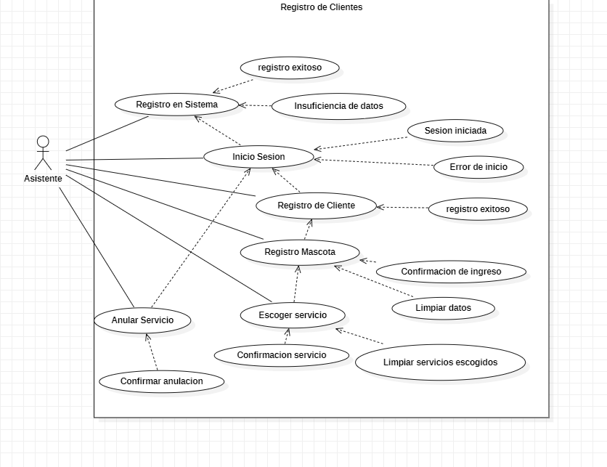

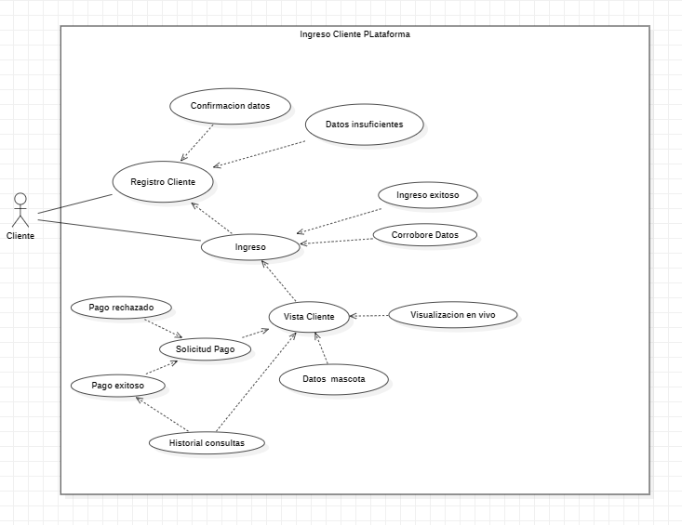

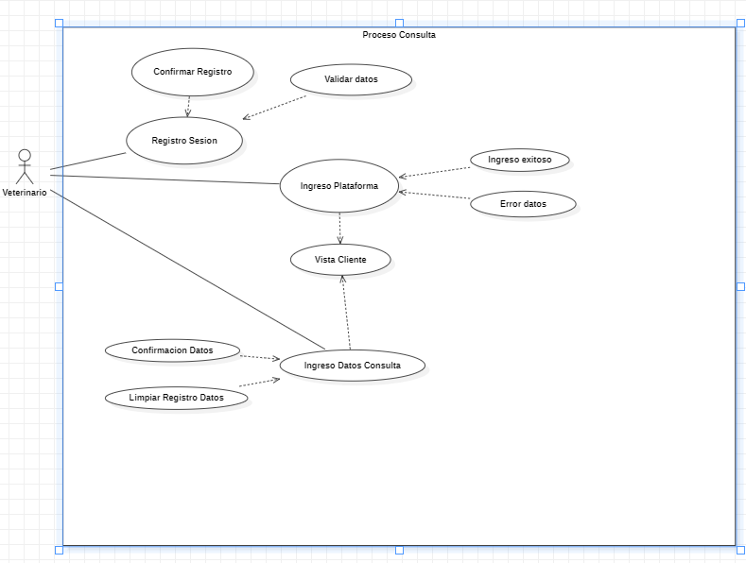

Diagramas de Actividad

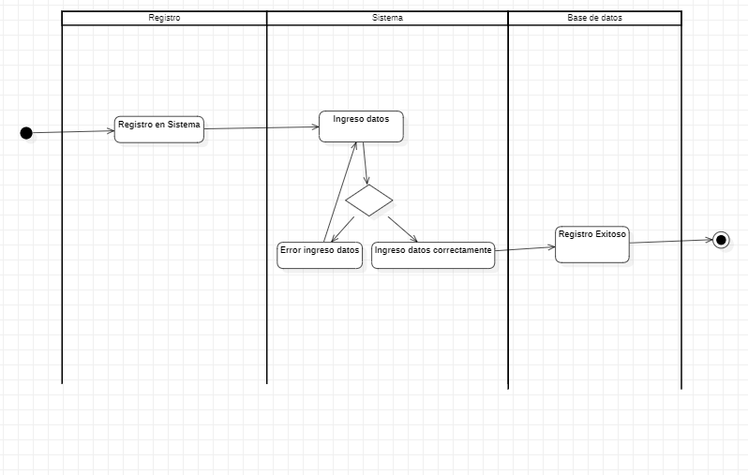

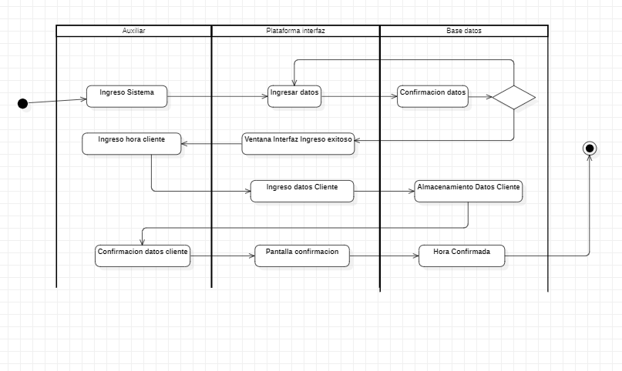

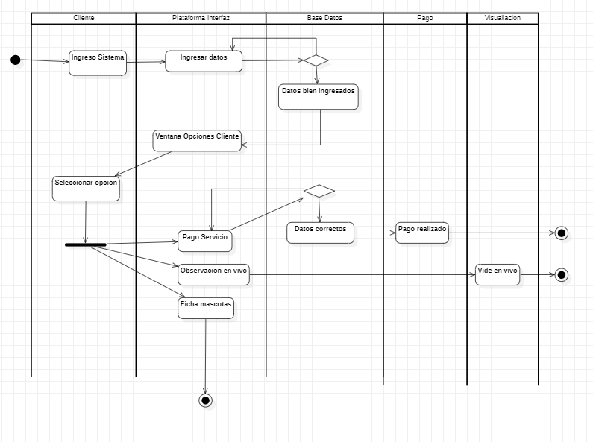

Diagramas de secuencia

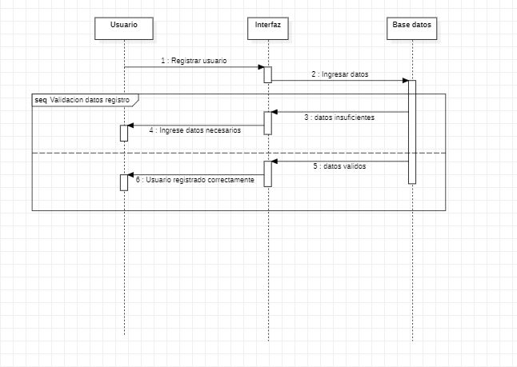

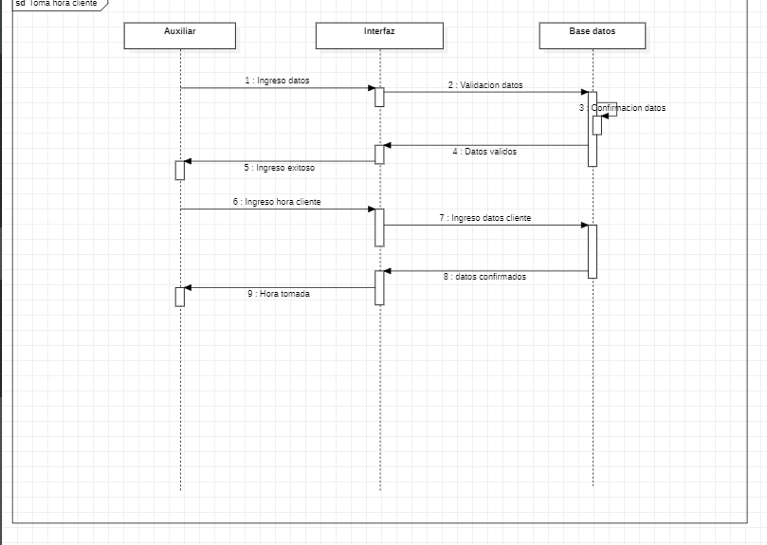

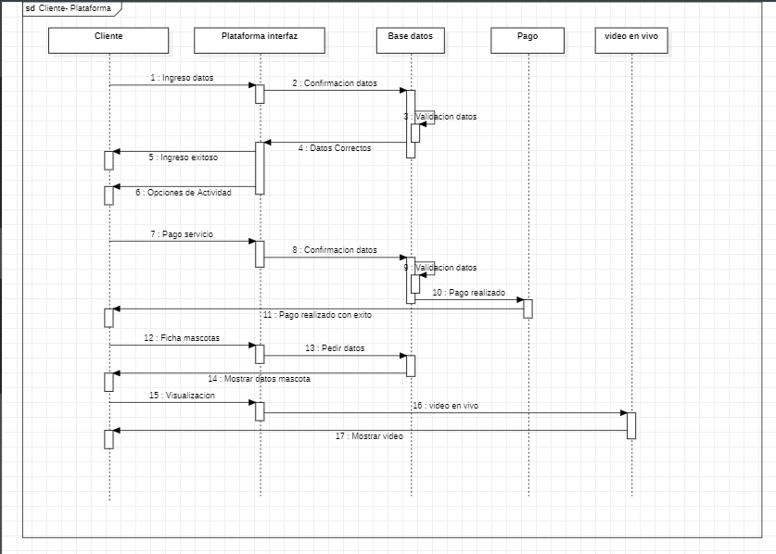

Cuadros especificación
Caso Uso | Registro Cliente | Identificador: 001
Actores | Auxiliar Veterinario
Tipo | Primario
Descripción | En este caso el Auxiliar interactúa con el cliente con el fin de ingresar tanto los datos de su mascota como del cliente mismo a la plataforma
Flujo Eventos | - Registro de Auxiliar en plataforma  - Ingreso de Auxiliar a la plataforma  - Despliegue de formulario para ingreso de datos por parte del auxiliar:  Ingreso datos cliente: Nombre, Rut, Fecha Nacimiento  Ingreso datos mascota: Nombre, Fecha nacimiento, Raza, vacunas  - Ingreso del tipo de servicio para mascota: Consulta, Vacunas, Cirugía, Exámenes  - Confirmación de Servicio: Dejara registrado el tipo de servicio, fecha y hora  - Anulación de Hora si es necesario
Precondiciones | Acceso exitoso de Auxiliar a plataforma  Ingreso exitoso de datos
Postcondiciones | Proceso exitoso de ingreso de mascota

Caso Uso | Registro Cliente | Identificador: 002
Actores | Cliente
Tipo | Primario
Descripción | En este caso el Cliente Ingresa a la plataforma en la cual puede optar por distintas alternativas con respecto a los servicios solicitados
Flujo Eventos | - Registro de Cliente en plataforma  - Ingreso de Cliente a la plataforma  - Despliegue opciones para el cliente respecto a los servicios requeridos:  Vista ficha de mascotas  Vista en vivo del servicio de mascota  Pago del servicio por la plataforma
Precondiciones | Acceso exitoso de Cliente a plataforma  Ingreso exitoso de datos
Postcondiciones | Proceso exitoso en opciones del cliente

Caso Uso | Registro Cliente | Identificador: 003
Actores | Veterinario
Tipo | Primario
Descripción | En este caso el Veterinario interactúa con la plataforma con el fin de ingresar los datos de la mascota después de los servicios prestados
Flujo Eventos | - Registro Veterinario en plataforma  - Ingreso Veterinario a la plataforma  - Despliegue de formulario para ingreso de datos por parte del veterinario:  Ingreso datos consulta: diagnóstico, medicamentos recetados, datos básicos como peso, temperatura  Ingreso datos cirugía: sistemas adecuados a cada paciente, equipos de monitorización de temperatura, respiración, pulso, saturación de oxígeno, etc.  Ingreso datos Procedimiento: toma de exámenes e incineración
Precondiciones | Acceso exitoso de Veterinario a plataforma  Ingreso exitoso de datos
Postcondiciones | Proceso exitoso en ingreso de datos de servicio respecto a mascota

